Załącznik nr 2 do SWZ
Załącznik nr 1 do Umowy

OPIS PRZEDMIOTU ZAMÓWIENIA

SYSTEM KOLEJKOWY DLA PORADNI PRZYSZPITALNYCH

System kolejkowy ma na celu sprawne zarządzanie ruchem pacjentów w obszarach poradni Szpitala. Instalacja systemu powinna zapewnić uporządkowanie kolejności obsługi pacjentów poprzez rejestrację i przydzielenie do odpowiedniej kolejki, kierowanie pacjenta do odpowiednich gabinetów/poradni z zachowaniem pobranego/wydanego numeru kolejkowego.

Zaproponowany system musi być kompatybilny z systemem kolejkowym aktualnie pracującym
u Zamawiającego (QCloud).

Projektowany system kolejkowy składa się z:
- automatów biletowych, za pomocą których pacjenci będą pobierali bilety z numerkami
- wyświetlaczy LCD, na których będą prezentowane informacje o aktualnym stanie kolejek
i kolejnych przywoływanych pacjentach
- serwera zarządzającego
- oprogramowania.
System musi zapewniać możliwość rozbudowy w przyszłości o kolejne urządzenia.

Przepływ pacjentów
Pacjent zgłasza się do automatu biletowego bądź do strefy rejestracji. Korzystając z systemu kolejkowego dokonuje wyboru celu wizyty lub dokonuje tego za niego obsługa rejestracji. Po otrzymaniu numerku udaje się do odpowiedniej poradni i oczekuje na wezwanie z systemu kolejkowego.
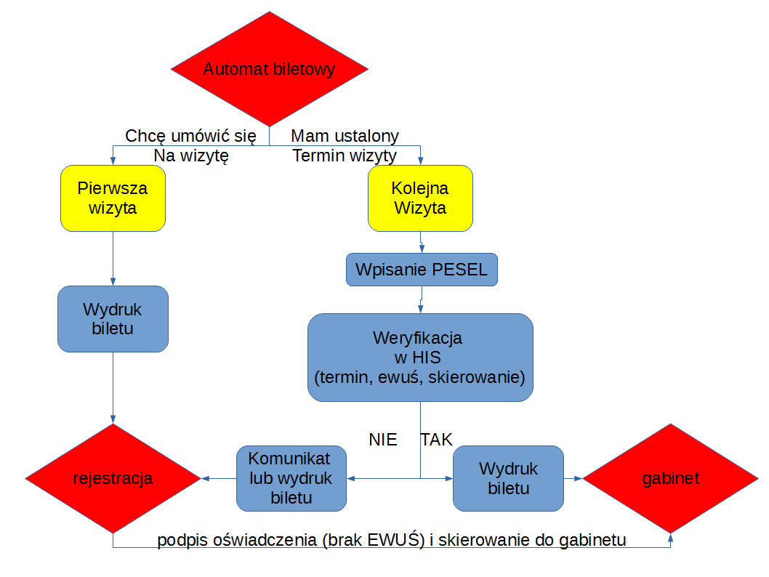

Pacjent w automacie biletowym potwierdza swoją obecność poprzez wpisanie numeru PESEL, dostaje wydrukowany bilet, z którym udaje się do poczekalni oczekując na wezwanie. System sprawdza czy pacjent posiada na dziś umówioną wizytę w systemie medycznym oraz czy ma ważne ubezpieczenie w systemie EWUŚ oraz czy nie jest forsowany do rejestracji (np. w celu dostarczenia skierowania). Jeśli „tak” zostaje wydrukowany bilet, z którym udaje się do strefy oczekiwania oczekując na wezwanie do gabinetu. Jeśli „nie” zostaje wydrukowany bilet do Rejestracji, gdzie może wyjaśnić sytuację (np. brak dokumentacji – skierowanie, brak EWUŚ).
Wezwanie pacjenta do danego stanowiska wywoływane jest ręcznie przez pracownika – realizowane jest to przez dedykowane oprogramowanie instalowane na stanowiskach komputerowych. Po wezwaniu na wyświetlaczu pojawia się wzywany numer wraz z graficzną informacją o wezwaniu. Wzywany numer pozostaje na wyświetlaczu do momentu wezwania nowego pacjenta lub zakończenia obsługi. Wezwanie pacjenta jest realizowane w formie audio-wizualnej. Na monitorach wyświetlany jest wzywany numer oraz podawany jest głosowy komunikat lub sygnał dźwiękowy. Dodatkowo na grupowych ekranach informacyjnych wyświetlana jest zbiorcza informacja o kolejkach i oczekujących numerach. Ekrany informacyjne powinny również umożliwić wyświetlanie komunikatów przygotowanych przez szpital.

Oprogramowanie
System powinien zapewnić uporządkowanie kolejności obsługi pacjentów w placówce poprzez rejestrację i przydzielenie do odpowiedniej kolejki, kierowanie pacjenta do odpowiednich stanowisk z zachowaniem pobranego numeru kolejkowego. Wymagane jest, aby system był zintegrowany z oprogramowaniem medycznym szpitala HIS (AMMS firmy Asseco Poland S.A.) – uprzednio zarejestrowany na daną godzinę pacjent w automacie biletowym potwierdza swoją obecność i jest obsługiwany „poza kolejką”. Zamawiający wymaga dostawy licencji wraz z nadzorem autorskim oprogramowania HIS na integrację systemów w okresie trwania gwarancji.
Wymagane jest, aby dostarczone oprogramowanie posiadało licencje bezterminowe (za wyjątkiem licencji po stronie oprogramowania HIS) . Dodatkowo musi istnieć możliwość rozbudowy systemu kolejkowego w przyszłości o kolejne grupy usług wybierane z panelu dotykowego automatu biletowego, dodatkowe stanowiska obsługi przy założeniu jednej jednostki zarządzającej pracą systemu i jednego programu sterującego.

Parametry wymagane (minimum) | Parametry oferowane  – opis lub potwierdzenie [tak-nie]  (wypełnia wykonawca)
- Cechy ogólne
- system musi umożliwiać samodzielne zmienianie przez Zamawiającego m.in. liczby i nazw kategorii oraz grup usług,
- system musi umożliwiać samodzielne przydzielanie przez Zamawiającego poszczególnych stanowisk i gabinetów do dowolnie wybranych kategorii usług,
- każde stanowisko i gabinet musi mieć możliwość obsługi więcej niż jednej kategorii usług,
- system powinien mieć możliwość nadawania priorytetów dla danych usług na poszczególnych stanowiskach lub gabinetach (min. 3 poziomy priorytetów),
- system musi pracować w ramach sieci LAN,
- system musi umożliwiać podgląd pracy systemu osobom odpowiedzialnym za nadzór bez konieczności opuszczania swoich miejsc pracy, w ramach sieci LAN,
- zarządzanie (zmiana parametrów) i monitoring systemu powinien odbywać się centralnie za pośrednictwem przeglądarki internetowej z dowolnej stacji komputerowej w ramach sieci LAN,
- system powinien być w pełni elastyczny pod względem rozbudowy o dodatkowe urządzenia (automaty biletowe, ekrany stanowiskowe, ekrany zbiorcze, ekrany gabinetowe, konsole przywoławcze),
- system powinien zapewniać możliwość rozbudowy bez dodatkowych kosztów:
- o dodatkowe kategorie i/lub grupy usług reprezentowane oddzielnym przyciskiem na automacie biletowym,
- o dodatkowe wirtualne konsole przywoławcze w postaci oprogramowania,
- system powinien odtwarzać aktualny stan kolejki po czasowym zaniku napięcia w sieci zasilającej,
- możliwość ustawienia dowolnej godziny, o której resetowany jest stan kolejki, ponadto system powinien posiadać możliwość ręcznego zresetowania stanu kolejki w dowolnym momencie przez upoważnioną osobę,
- system powinien mieć możliwość uruchomienia komunikacji audio (tzw. gong lub wyczytywanie przywoływanego biletu) bez dodatkowych kosztów rozbudowy,
- program sterujący (serwerowy) pracą systemu kolejkowego powinien móc funkcjonować uniwersalnie w środowisku Windows lub Linux,
- system musi zapewnić możliwość zmiany w dowolnym momencie funkcji poszczególnych stanowisk i gabinetów,
- system musi umożliwiać dowolny transfer pacjentów pomiędzy różnymi kategoriami spraw bez konieczności ponownego pobierania biletu oraz możliwość przerwania na pewien czas obsługi danego pacjenta i obsługiwania w czasie tej przerwy innych pacjentów,
- powinna istnieć możliwość samodzielnego określenia w systemie ilościowego lub czasowego limitu wydawania biletów do poszczególnych kategorii usług,
- powinna istnieć możliwość samodzielnego zablokowania wydawania biletów do poszczególnych kategorii usług w dowolnym momencie przez uprawnionego pracownika za pośrednictwem konsoli przywoławczej,
- system w całości powinien obsługiwać język angielski i język polski włącznie ze znakami diakrytycznymi,
- system powinien mieć możliwość obsługi 3 dowolnych tłumaczeń językowych na automacie biletowym oraz realizować przywołania audio w tych 3 językach,
- system powinien posiadać otwarte API wraz z dokumentacją techniczną w języku polskim do integracji z zewnętrznymi systemami, przede wszystkim systemem HIS i dostępowym,
- system powinien mieć możliwość realizacji obsługi w ramach kolejności przybycia jak i w ramach umówionych wizyt,
- system powinien posiadać możliwość umawiania wizyt za pośrednictwem strony internetowej jak i ręcznie przez pracowników w placówce,
- system powinien posiadać możliwość publikacji wybranych danych na stronie internetowej Zamawiającego (np. ilość oczekujących osób w poszczególnych kategoriach usług),
- system musi mieć możliwość uruchomienia modułu „Badania Satysfakcji Pacjentów”, poprzez agregowanie statystyk z mobilnych urządzeń, na których pacjent może ocenić w 3 stopniowej skali zadowolenie z obsługi, moduł zarządzany jest z tego samego panelu co cały system,
- system musi mieć możliwość wyświetlania na monitorach stanowiskowych grafiku pracy pracowników w poszczególnych gabinetach, dane wyświetlane są automatycznie z harmonogramu poszczególnych pracowników, moduł zarządzany jest z tego samego panelu co cały system i może być zintegrowany z systemem HIS,
- system musi mieć możliwość wyświetlania na monitorach zbiorczych Tablicy Lekarzy prezentującej informację o godzinach pracy lekarzy w poszczególnych gabinetach, dane wyświetlane są automatycznie z harmonogramu poszczególnych pracowników, moduł zarządzany jest z tego samego panelu co cały system i może być zintegrowany z systemem HIS,
- system musi mieć możliwość uruchomienia modułu kalendarza do umawiania wizyt na nadchodzące dni, dodatkowo musi istnieć możliwość wystawienia na stronie internetowej Zamawiającego pluginu html lub php do samodzielnego umawiania wizyt przez pacjentów, moduł zarządzany jest z tego samego panelu co cały system,
- system musi mieć możliwość opcjonalnego uruchomienia modułu „SMS”, do komunikacji z pacjentami za pomocą wiadomości tekstowych SMS z uwzględnieniem polskich znaków,
- system musi obsługiwać komunikację w standardzie „WCAG 2.1”, czyli zmieniać layout automatu biletowego i monitorów przywoławczych w przyjazny layout dla osób niedowidzących, osoby naciskające dedykowaną ikonkę zmieniają automatycznie layout na urządzeniach, a automat biletowy realizuje audiodeskrypcję przycisków.
- możliwość ustawiania tzw. „inteligentnych limitów biletów”, które wstrzymują wydawanie biletów danego dnia jeśli szacowany czas obsługi wykracza poza czas pracy,
- możliwość sprawdzania historii obsługi wygenerowanych biletów.
- Moduł raportów
- możliwość podglądu stanu kolejki w czasie rzeczywistym,
- możliwość eksportu raportu do plików Excel, CSV, XML, PDF,
- dostęp tylko dla osób uprawnionych (logowanie zabezpieczone hasłem),
- dostęp powinien odbywać się centralnie za pośrednictwem przeglądarki internetowej z dowolnej stacji komputerowej w ramach sieci LAN,
- możliwość generowania raportów dziennych oraz w wyznaczonych okresach,
- możliwość raportowania po stanowiskach, użytkownikach i usługach,
- statystyka czasu oczekiwania na obsługę (średniego , maks. i min.),
- statystyka czasu obsługi (średniego , maks. i min.),
- statystyka pobranych biletów, anulowanych, przekierowanych,
- moduł nielimitowany co do ilości użytkowników i stanowisk.
- Moduł multimedia
- Obsługiwane pliki: jpg, png, bmp, gif, mp4, 3gp, html,
- Zarządzanie za pośrednictwem przeglądarki internetowej przez upoważnionych użytkowników,
- Możliwość wyświetlania różnych playlist na poszczególnych monitorach,
- Możliwość publikacji poszczególnych playlist w ramach pełnego kalendarza,
- Monitoring statusu urządzeń,
- Możliwość tworzenia playlist domyślnych,
- Publikacja kontentu za pomocą tagowania urządzeń i kontentu,
- System posiada tagi systemowe oraz możliwość tworzenia własnych tagów użytkownika,
- Obsługa biblioteki plików przez przeglądarkę w ramach aplikacji serwerowej,
- Moduł zarządzany jest z tego samego panelu co cały system,
- Moduł nielimitowany co do ilości użytkowników i urządzeń.
- Moduł kalendarza
- Moduł zarządzany jest z tego samego panelu co cały system.
- ustawianie czasu spóźnienia po jakim rezerwacja zostanie usunięta z systemu oraz czasu ile wcześniej można przyjść na zarezerwowaną wizytę,
- możliwość skonfigurowania maila lub sms z potwierdzeniem rezerwacji,
- włączenie systemu reCaptcha dla strony rezerwacji internetowych w wersji 3.0
- ustawianie regulaminu rezerwacji,
- zarządzanie kategoriami, które mają opcję rezerwacji,
- ustawianie kolejności pytań w formularzu rezerwacji,
- konfiguracja dostępnych godzin rezerwacji odbywa się przy pomocy harmonogramów rezerwacji,
- ustawienie przedziału dat aktywności danego harmonogramu, lub ustawienia harmonogramu na stałe,
- ustawienie godzin w których obsługiwana jest kategoria - możliwość uwzględnienia przerw.
- możliwość przemieszczania się między widokiem miesięcznym, tygodniowym i dziennym,
- podział kolorystyczny kalendarza ułatwiający informowanie pracowników o obłożeniu rezerwacji w danym dniu,
- Plugin rezerwacji obsługuje 2 języki: polski i angielski,
- kompleksowa walidacja pól formularza rezerwacji, co chroni użytkowników przed phishingiem lub otrzymaniem szkodliwego oprogramowania,
- zaawansowana obsługa zapytań od pacjentów w tym analiza terminów rezerwacji, co daje zabezpieczenie przed potencjalnymi atakami typu DDoS.
- Moduł integracji z HIS
- Zarządzanie kategoriami usług objętymi integracją za pomocą panelu administratora za pomocą przeglądarki,
- Mapowanie kategorii usług z kodami usług systemu HIS (AMMS Asseco Poland S.A.),
- Administrator ma możliwość ręcznej korekty mapowania kategorii oraz dodawania nowych mapowań,
- Moduł umożliwia samodzielne korygowanie ustawień systemu w zakresie integracji z HIS przez administratora systemu bez potrzeby wykonywania prac developerskich producenta
- Moduł nielimitowany co do ilości mapowań i kategorii.
- Dostawa licencji oprogramowania HIS na integrację systemów wraz z nadzorem autorskim na okres trwania gwarancji.
- Moduł informacyjny „Tablica lekarzy”
- oprogramowanie umożliwiające dodawanie, usuwanie i edycję lekarzy, grupowanie lekarzy po specjalizacjach, sortowanie kolejności lekarzy wg własnych preferencji, tworzenie i edytowanie grafiku tygodniowego lekarza z przypisywaniem gabinetów, zarządzanie urlopami lekarzy, zarządzanie najbliższym dostępnym terminem, edytowanie przewijanego paska tekstowego do szybkiej komunikacji z pacjentami, możliwość stworzenia nielimitowanej ilości użytkowników do zarządzania grafikiem, personalizacja plansz logo placówki, zegar z kalendarzem jako element dostępnych szablonów.
- moduł objęty licencją wieczystą,
- moduł zarządzany jest z tego samego panelu co cały system
- Komunikacja systemu
- System musi być przystosowany do pracy w całości w ramach sieci TCP IP – min. cat. 5e.
- Oprogramowanie systemu
- program sterujący pracą systemu kolejkowego powinien funkcjonować uniwersalnie w środowisku Windows lub Linux wg potrzeb,
- system musi być sterowany w trybie on-line przez komputer włączony w sieć komputerową Zamawiającego,
- system musi mieć możliwość pracy w sieci, w celu przekazywania on-line pełnych informacji o postępie załatwiania interesantów, pracy stanowisk itp. oraz możliwość wydruków raportów statystycznych,
- system musi zapewnić poprzez sieć komputerową możliwość zdalnego diagnozowania oraz dokonywania zmiany konfiguracji ustawień systemu w obszarze obsługi pacjentów; usługa zdalnego dostępu powinna posiadać funkcje zabezpieczenia, uniemożliwiające dokonywania zmian przez osoby nieupoważnione.
- panel administracyjny i konfiguracyjny powinien być dostępny z poziomu przeglądarki internetowej w ramach sieci LAN Zamawiającego,
- możliwość budowania bibliotek multimediów,
- baza użytkowników z min. 3 rolami uprawnień (pracownik, manager, administrator).
- Elementy systemu
  - Automat biletowy
- każdy automat biletowy musi być wyposażony w monitor dotykowy min. 19”,
- nakładka dotykowa powinna być wykonana w technologii umożliwiającej zabezpieczenie matrycy monitora odpornym szkłem,
- pobranie biletu z automatu biletowego będzie się odbywało przez dotknięcie odpowiedniego pola na ekranie monitora dotykowego, na którym będzie znajdował się opis usługi,
- automat powinien być wyposażony w przemysłową drukarkę termiczną o szer. biletów min. 57 mm oraz z automatycznym odcinaczem papieru,
- drukarka powinna działać na zwykłym papierze do kas fiskalnych bez wymaganej dodatkowej perforacji
- Zamawiający powinien mieć możliwość redagowania informacji umieszczanych na drukowanych przez automat biletach,
- automat powinien mieć opcjonalną możliwość generowania wirtualnych biletów (wyświetlanych na monitorze automatu bez wydruku biletu),
- bilety powinny móc zawierać poniższe informacje:
nazwa i adres organizacji,
- data i godzina wydania biletu,
- ilość osób oczekujących w kolejce,
- przewidywany czas oczekiwania,
- logo, mapki i inne obrazki,
- dowolne informacje tekstowe,
- Personalizacja: logo Klienta w formie naklejki,
- Komunikacja: LAN,
- Zasilanie: 230V,
- Montaż: wolnostojący lub przymocowany na kołki do podłoża,
- Materiał: stal (opcjonalnie stal nierdzewna),
- Wymiary: maks. 450 x 1430 x 400 mm (szer. x wys. x gł.),
- Kolor: szary (opcjonalnie paleta RAL),
- Zabezpieczony dostęp na zamek z wkładką patentową,
- Wandaloodporna konstrukcja,
- Otwory rewizyjne do wszystkich komponentów,
- Wymiana papieru powinna być możliwa z frontu automatu,
- Możliwość zdalnego serwisu,
- Automaty wyposażone w oznakowanie w alfabecie Braile’a z audiodeskrypcją menu.
  - Konsola przywoławcza w wersji oprogramowania
- logowanie do konsoli zabezpieczone hasłem,
- aplikacja komputerowa instalowana na systemach typu Windows 7 SP1, 8.1, 10, 11
- możliwość zmiany przez użytkownika kategorii obsługiwanych kolejek,
- możliwość ustawienia opcji „zawsze na wierzchu”,
- możliwość ponownego wezwania pacjenta,
- możliwość przywołania pacjenta po numerze jego biletu,
- transfer pacjenta do innej kolejki,
- podgląd ilości pacjentów oczekujących w kolejce,
- podgląd ilości pacjentów oczekujących w innych kolejkach,
- możliwość anulowania danego biletu,
- możliwość wstrzymania obsługi danego biletu i wskazanie czasu po którym będzie przywrócony do obsługi,
- możliwość ręcznego wybrania pacjenta w kolejce,
- licencja bezterminowa, bez ograniczenia ilości instalacji,
- możliwość uruchomienia konsoli w wersji Web bez dodatkowych kosztów.
  - Wyświetlacze stanowiskowe
- wyświetlacze stanowiskowe (służące do wyświetlania numeru obsługiwanego aktualnie pacjenta) przy stanowiskach rejestracyjnych muszą wyświetlać przynajmniej cztery znaki reprezentujące przywoływany bilet oraz wyświetlać nazwę i numer stanowiska.
- muszą także mieć możliwość wyświetlania informacji z każdej grupy usług tak, aby zmiana litery symbolizującej grupę usług i numer pacjenta odbywała się automatycznie w zależności od tego, z jakiej grupy przywoływany jest pacjent.
- Wyświetlacze powinny być monitorami LCD wykonanymi w technologii led o przekątnej ekranu min. 14”, a maksymalnie 16”.
- min. rozdzielczość monitora to 1920x1080 px,
- monitor powinien być przystosowany do pracy ciągłej w trybie min. 12h/7,
- monitor powinien być wyposażony we wbudowany player z systemem Android 5.1 lub nowszym do obsługi aplikacji kolejkowej,
- Jasność: min. 350 cd/m2,
- Kontrast: min. 1000:1,
- Auto włącznik i wyłącznik,
- Kolor: czarny,
- Komunikacja: LAN, WiFi,
- Zasilanie: 230V i PoE,
- Wbudowane głośniki, możliwość generowania przywołań audio,
- Monitory powinny być doposażone w uchwyt sufitowe o dł. min 65 cm.
  - Wyświetlacze gabinetowe
- wyświetlacze gabinetowe (służące do wyświetlania numeru obsługiwanego aktualnie pacjenta) muszą wyświetlać przynajmniej cztery znaki reprezentujące przywoływany bilet oraz wyświetlać nazwę i numer gabinetu.
- muszą także mieć możliwość wyświetlania informacji z każdej grupy usług tak, aby zmiana litery symbolizującej grupę usług i numer pacjenta odbywała się automatycznie w zależności od tego, z jakiej grupy przywoływany jest pacjent.
- Wyświetlacze powinny być monitorami LCD wykonanymi w technologii led o przekątnej ekranu min. 10”, a maksymalnie 12”.
- min. rozdzielczość monitora to 1280x800 px,
- monitor powinien być przystosowany do pracy ciągłej w trybie min. 12h/7,
- monitor powinien być wyposażony we wbudowany player z systemem Android 5.1 lub nowszym do obsługi aplikacji kolejkowej,
- Jasność: min. 300 cd/m2,
- Kontrast: min. 800:1,
- Auto włącznik i wyłącznik,
- Kolor: czarny,
- Komunikacja: LAN, WiFi,
- Zasilanie: 230V i PoE,
- Wbudowane głośniki, możliwość generowania przywołań audio,
- Monitory powinny być doposażone w uchwyt naścienny slim, odstęp od ściany maks. 10 mm.
- Monitory powinny mieć opcję doposażenia w ramkę ze stali malowanej proszkowo na dowolny kolor z palety RAL.
  - Wyświetlacze główne
- wyświetlacz główny służy do wyświetlania informacji systemowych takich jak aktualnie obsługiwany numer w grupach oraz dowolnych informacji dotyczących np. działalności placówki itp.
- informacja na monitorze musi mieć możliwość wyświetlania loga i nazwy placówki, przywoływanych biletów do dowolnej ilości obsługiwanych kategorii usług oraz treści multimedialnych,
- monitor powinien być wyposażony w player z systemem Android 5.1 lub nowszym do obsługi aplikacji kolejkowej,
- oprogramowanie wraz z playerem Android obsługujące wyświetlane treści na monitorze musi umożliwiać publikację takich źródeł jak: pliki video (mp4), pliki graficzne (jpg, png, bmp),
- możliwość przygotowania listy odtwarzanych multimediów,
- wyświetlacze powinny być monitorami LCD wykonanymi w technologii led o przekątnej ekranu min. 55”, a maksymalnie 65”.
- min. rozdzielczość monitora to 3 840 x 2 160 px
- monitor powinien być przystosowany do pracy ciągłej w trybie min. 16h/7,
- Jasność: min. 350 cd/m2,
- Kontrast: min. 1000:1,
- Auto włącznik i wyłącznik,
- Kolor: czarny,
- Komunikacja: LAN, WiFi,
- Zasilanie: 230V,
- Wbudowane głośniki, możliwość generowania przywołań audio,
- Monitory powinny być doposażone w uchwyt naścienny slim, odstęp od ściany maks. 25 mm.
- Monitory powinny mieć opcję doposażenia w ramkę ze stali malowanej proszkowo na dowolny kolor z palety RAL.
  - Serwer
- Procesor: 3.30 GHz (8MB cache)
- Liczba procesorów: 1
- Rodzaj pamięci: DDR4
- Pojemność pamięci 8 GB
- Ilość slotów pamięci: 4
- Kontroler dysków: do 4 x 3.5 hot-plug SATA, SAS (optional) or SSD
- Dyski 300 GB SATA,
- Zintegrowana karta sieciowa: 2 x Gigabit Ethernet, 10/100/1000 Mbps
- Porty I/O: 2x RJ-45 (porty Gigabit Ethernet)
- 1 x USB 2.0, 2 x USB 3.0:
- 1 x Video 15-pin,
- Zasilacz 2 x 350W, hot-plug
- Obudowa serwerowa Rack maks. 2U
  - Gwarancja na wszystkie elementy systemu
- Min. 24 miesiące (W przypadku, gdy okres gwarancji nie zostanie wskazany, przyjmuje się minimalny dopuszczalny okres gwarancji, tj. 24 miesiące) | ..…* miesięcy
- Wsparcie techniczne:
- Czas reakcji 4h,
- Czas usunięcia usterki 72 h,
- W przypadku awarii któregokolwiek z urządzeń Wykonawca dostarczy sprzęt zastępczy
- Zgłoszenia serwisowe dokonywane będą w godzinach ……*
- Wykonawca jest przyjmuje zgłoszenie awarii/usterki telefonicznie, nr telefonu ……* lub poprzez e-mail: ………*
*Wypełnia Wykonawca

- Lokalizacje systemu kolejkowego

Wykonawca zobowiązany jest do wykonania niezbędnych prac w zakresie dostosowania infrastruktury sieciowej do uruchomienia oferowanego systemu kolejkowego. Prace oraz niezbędne elementy związane z dostosowaniem infrastruktury po stronie Wykonawcy. Okablowanie strukturalne musi być w wersji ekranowanej, kat. min 5e.
Prowadzone prace nie mogą utrudniać w znaczący sposób funkcjonowania poradni. Wszystkie prace głośnie i uciążliwe należy przed ich wykonaniem zgłosić i uzgodnić z działem technicznym Szpitala.

- Poradnia Chirurgii Ogólnej + Ambulatorium Urazowe BUDYNEK C1

- 2 automaty biletowe wolnostojące
- 1 wyświetlacz główny pracy ciągłej zamontowany na uchwycie naściennym,
- 1 wyświetlacz gabinetowy zamocowany do ściany nad wejściem do gabinetu,
- konsole wirtualne do przywoływania pacjentów, instalowane na komputerach Pracowników.

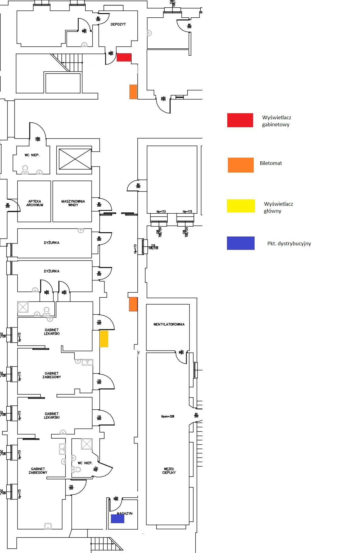

- Poradnie przyszpitalne Budynek U – parter

- 2 automaty biletowe wolnostojące,
- 2 wyświetlacze główne do pracy ciągłej zamontowany na uchwycie naściennym,
- 5 wyświetlaczy gabinetowych zamocowanych do ściany nad wejściami do gabinetów,
- 5 wyświetlaczy stanowiskowych zamocowane do sufitu nad stanowiskami obsługi,
- konsole wirtualne do przywoływania Klientów, instalowane na komputerach Pracowników.

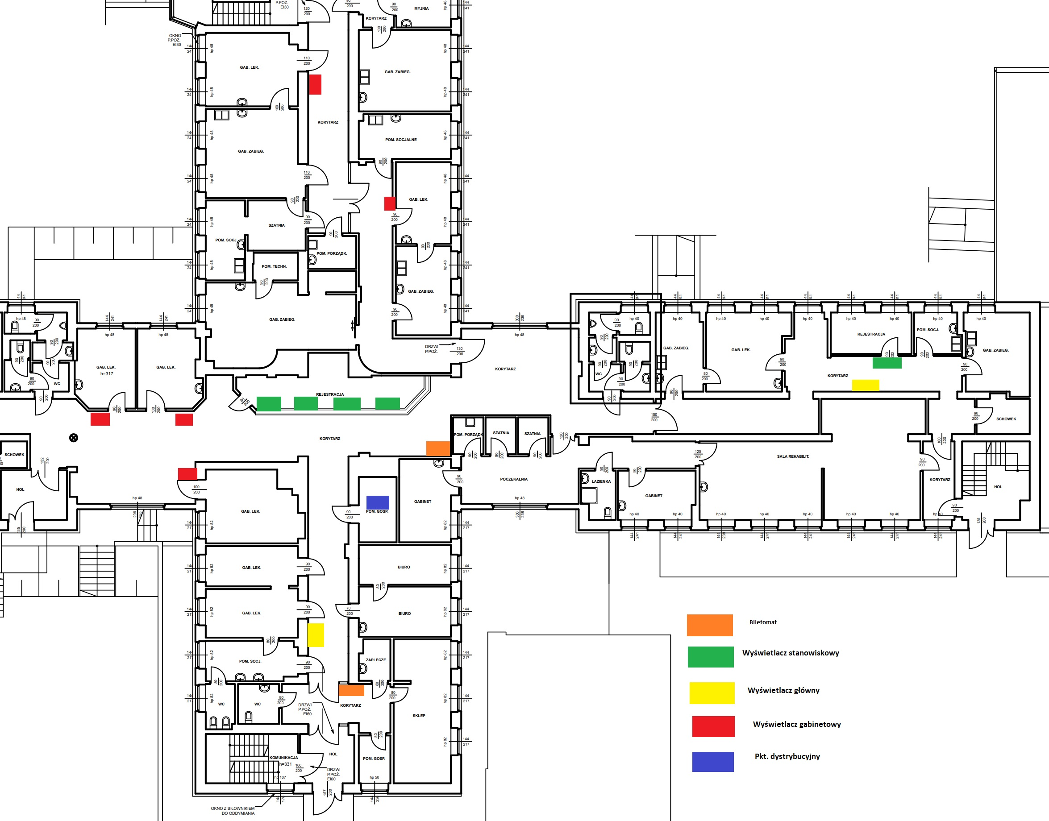

- Poradnie przyszpitalne Budynek U – 1 piętro

- 1 automat biletowy wolnostojący,
- 1 wyświetlacz główny pracy ciągłej zamontowany na uchwycie naściennym,
- 10 wyświetlaczy gabinetowych (na rys. oznaczony jako mały ekran) zamocowanych do ściany nad wejściami do gabinetów,
- konsole wirtualne do przywoływania Klientów, instalowane na komputerach Pracowników.

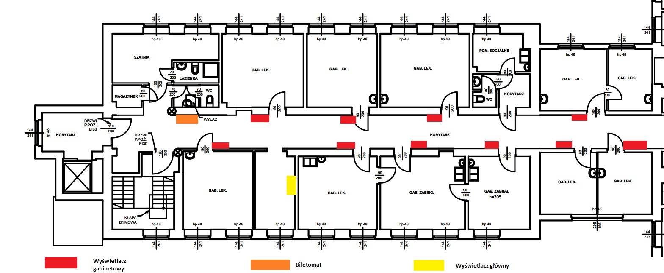

- Poradnie okulistyczne oraz laryngologiczne Budynek E - piwnica

- 1 automat biletowy wolnostojący,
- 3 wyświetlacze główne do pracy ciągłej zamontowane na uchwytach naściennych,
- konsole wirtualne do przywoływania Klientów, instalowane na komputerach Pracowników.

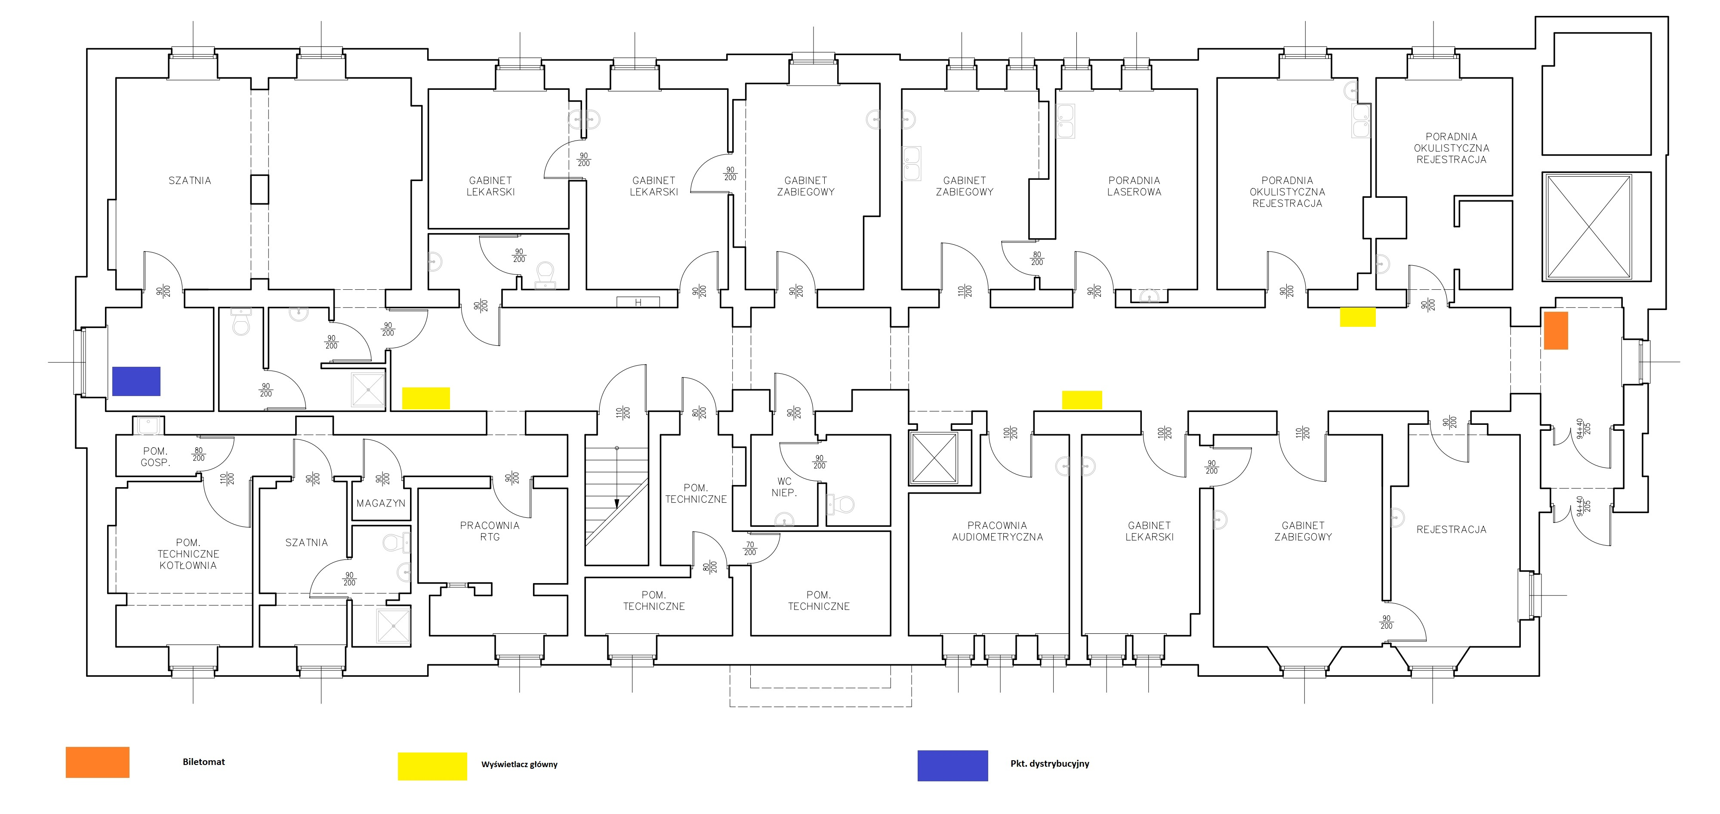
- CZMID Poradnie w odcinku Ginekologicznym

- 1 automat biletowy wolnostojący,
- 1 wyświetlacz główny pracy ciągłej zamontowany na uchwycie naściennym,
- 5 wyświetlaczy gabinetowych zamocowanych do ściany nad wejściami do gabinetów,
- 3 wyświetlacze stanowiskowe zamocowane do sufitu nad stanowiskami obsługi,
- konsole wirtualne do przywoływania Klientów, instalowane na komputerach Pracowników.

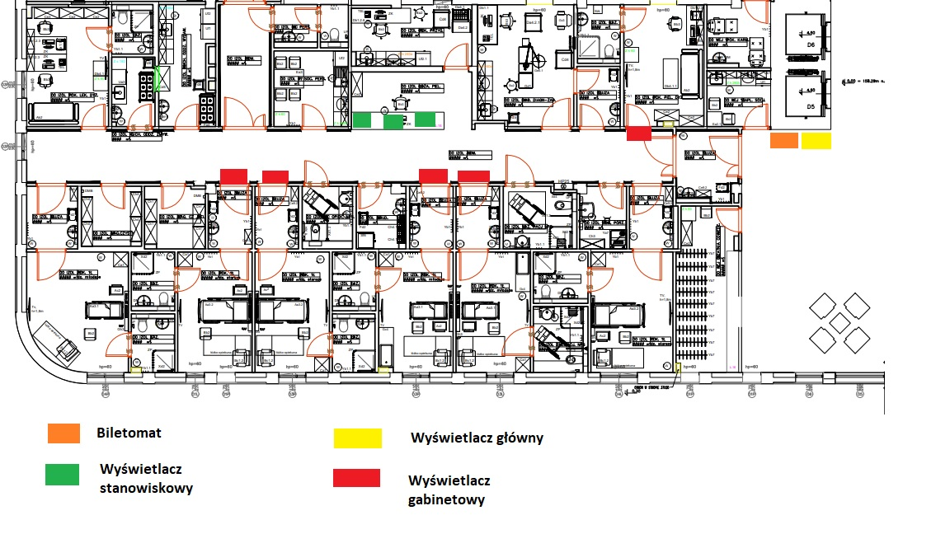

- CZMID Poradnie
- 1 automat biletowy wolnostojący,
- 2 wyświetlacze główny pracy ciągłej zamontowany na uchwycie naściennym,
- 10 wyświetlaczy gabinetowe zamocowane do ściany nad wejściami do gabinetów,
- konsole wirtualne do przywoływania Klientów, instalowane na komputerach Pracowników

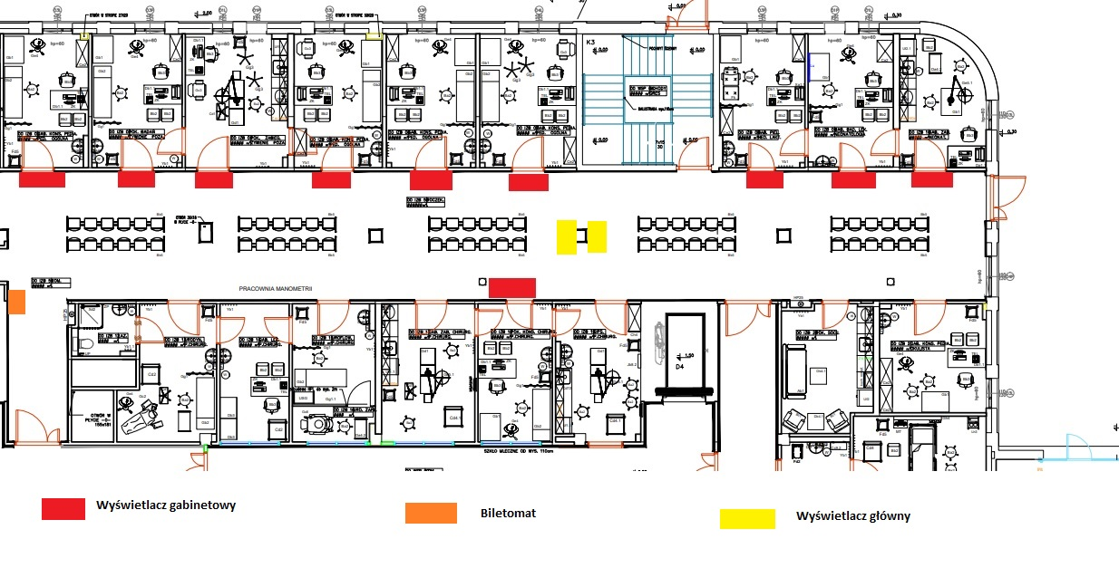

- Poradnie Onkologiczne – budynek L
- 1 automat biletowy wolnostojący,
- 3 wyświetlacz główny pracy ciągłej zamontowany na uchwycie naściennym,
- 9 wyświetlaczy gabinetowych zamocowanych do ściany nad wejściami do gabinetów,
- 2 wyświetlacze stanowiskowe zamocowane do sufitu nad stanowiskami obsługi,
- konsole wirtualne do przywoływania Klientów, instalowane na komputerach Pracowników.

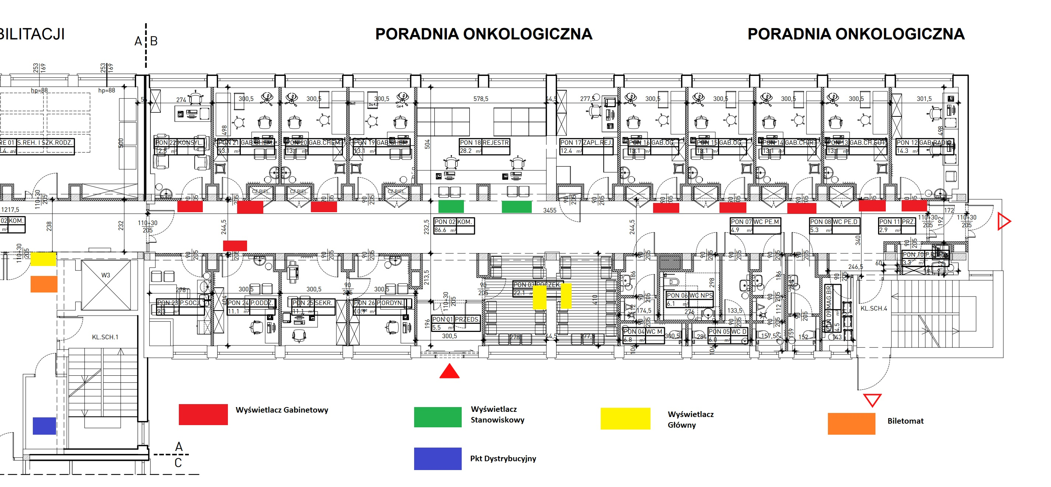

Razem urządzeń:

Automat biletowy wolnostojący | 9
Wyświetlacze główne | 13
Wyświetlacze gabinetowe | 40
Wyświetlacze stanowiskowe | 10

Lp. | Przedmiot zamówienia | Producent oraz odpowiednio model/ typ/ symbol/ nazwa/nr katalogowy całego  oferowanego sprzętu/ produktu/ komponentu (jeśli istnieją) | Wartość netto | Stawka podatku vat | Wartość brutto
Lp. | Przedmiot zamówienia |  | zł | % | zł
1 | 2 | 3 | 4 | 5 | 6=4+5
1 | System kolejkowy
 | Razem cena oferty

